邹平县人力资源和社会保障局文件

邹人社发[2011] 33号

关于转发市人力资源和社会保障局
《关于开展专业技术人员心理健康与调试公需科目继续教育的通知》的通知

各镇、街道办事处，经济开发区，县直有关部门（单位），各大企业：
现将市人力资源和社会保障局《关于开展专业技术人员心理健康与调试公需科目继续教育的通知》转发给你们，望认真贯彻执行。今年，专业技术人员公需科目继续教育将实行网上报名、网上培训、网上考试的办法，各有关单位要认真学习有关文件精神及报名要求，组织好2011年专业技术人员公需科目继续教育工作。各单位务于5月5日前，将《滨州市专业技术人员继续教育学员报名表》及Excel电子版报人力资源和社会保障局职业能力建设股（原培训中心，人才市场201，县政务中心东北，联系电话2182007），并缴纳有关费用。
附：1、滨州市人力资源和社会保障局《关于开展专业技术人员心理健康与调试公需科目继续教育的通知》
2、报名流程及有关有关材料填写说明。

2011年4月21日
滨州市人力资源和社会保障局

滨人社办字〔2011〕24号

关于开展专业技术人员心理健康与调试
公需科目继续教育的通知

各县（区）人力资源和社会保障局，经济开发区、高新区、北海新区党群工作部，市直有关部门（单位），各直属事业单位，市属各高校，各大企业，省驻滨各单位：
根据山东省《2010—2020年干部教育培训改革纲要》和滨州市政府办公室《关于印发全市机关企事业单位教育培训工作实施意见的通知》（滨政办发〔2011〕8号）有关规定和要求，现将全市专业技术人员心理健康与调试公需科目继续教育工作有关事项通知如下：
一、培训对象
心理健康与调试公需科目继续教育，是国家继续教育普及项目之一，是“十二五”期间专业技术人员继续教育的重点内容，培训对象为全市企事业单位（含非公有制经济单位）所有各类在职专业技术人员。
二、培训内容、时间和方式
1.内容：《专业技术人员心里健康与调试》
2、时间、方式：
①、报名：4月20日至5月10日为集中报名和缴费确认时间；5月4日至13日为领取教材时间。各县（区）、市直有关部门（单位）要根据通知要求和规定认真组织报名，务于5 月10日前带着《滨州市专业技术人员继续教育学员报名表》和培训费用到市人力资源和社会保障局人事培训中心进行缴费确认。（缴费地点：市人保局三楼人事培训中心办公室；联系电话：3218396 3358303）。
②、培训：5月10日至6月10日为网上培训和完成作业时间。此次培训采取网络视频教学和网上完成作业的方式进行，各位学员根据自己的身份证号码和姓名在规定的时间内自行进入网址进行培训，并完成相关的作业题（作业分占考试成绩的30%，完不成作业者视考试成绩不合格）。
③、考试：6月10日至18日为打印准考证时间；6月20日至7月10日为集中考试时间。各位学员要严格根据准考证的要求在规定的时间内到指定的地点进行考试，成绩合格者，登记继续教育公需科目学分15学分。未按计划参加学习培训或考试不合格者，视为未完成继续教育任务，将不予学分登记和《山东省专业技术人员继续教育证书》审验。市直各部门（单位）、经济开发区、高新区、北海新区的专业技术人员参加滨州学院和滨州人事考试中心两个考点的网络统一考试；滨城区及各县要根据市统一部署安排，积极做好网络培训的各项工作并自行设置考试地点。
三、培训费用
根据上级有关规定和滨价函〔2011〕1号文件，参加培训的学员每人交纳培训费用50元（含报名费、培训费、教材费、考试费、组织管理费等）。以上费用有条件的单位应予报销。任何部门和单位不得以任何形式和理由增加收费或搭车收费。
四、组织领导
各县（区）人保部门、市直各有关部门和单位要切实加强领导，认真做好参训人员的报名登记、教材发放、学习考试、组织管理等工作。
为确保培训质量和效果，届时，市人力资源和社会保障局将组织力量进行检查、指导和验收。
附件：《滨州市专业技术人员继续教育学员报名表》

二○一一年四月十二日

滨州市专业技术人员继续教育学员报名表

单位：（公章） 年 月 日
单位 | 姓名 | 性别 | 身份证号 | 职称 | 报考科目名称 | 备注

附件1：
报名流程及有关有关材料填写说明
1、报名流程
（1）有账号的单位报名：
首先登陆滨州市人力资源和社会保障局网站（www.bzld.gov.cn）,在网页右侧点击，进入后点击，选择单位用户，进入点击，然后选择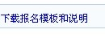，解压下载的压缩包，查看有关说明，完成本单位报名人员相关信息录入，照片收集等相关信息，然后继续点击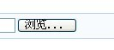，选择所在单位统计的继续教育学员报名表，然后点击完成上传。
（2）无账号的单位或个人报名：
报名单位或个人请填好滨州市专业技术人员继续教育学员报名表，书面及电子版各一份交人力资源和社会保障局培训中心（邹平鹤伴一路39号，县政务中心东北，人才市场201），并交个人免冠照片一张，照片按有关要求处理。

2、单位报名数据格式说明
说明：该文档是针对单位报名时的报名数据（考生报名信息和考生照片）格式做的规则描述。
格式及内容要求：单位批量报名时采用导入报名文件的形式进行报名，导入文件里存放本单位报考人员的考试信息和考生照片。导入文件格式必须是“*.zip”格式的压缩包（如何制作“.zip”格式的压缩包见后面附录）。压缩包文件里的文件存放要求是第一级目录里存放文件夹“photo”和excel文件“考生信息.xls”，见图1。文件夹“photo”里面存放考生的照片文件，照片文件是以考生的身份证号+姓名命名的（如：370100198612152095zyxc.jpg、370100198612152096张三.jpg），照片为近期免冠一寸或小二寸照片，背景色为单色，格式为“*.jpg”，照片文件大小必须在15kb—45kb之间，见图2。Excel文件“考生信息.xls”里面存放的是考生的报名信息，该excel文件里第一行必须是标题行，考生报名信息从第二行开始录入，所有的考生信息必须录入到第一个sheet页才有效，见图3。
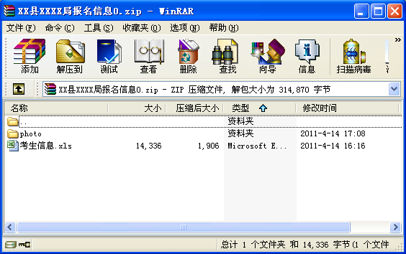
图1
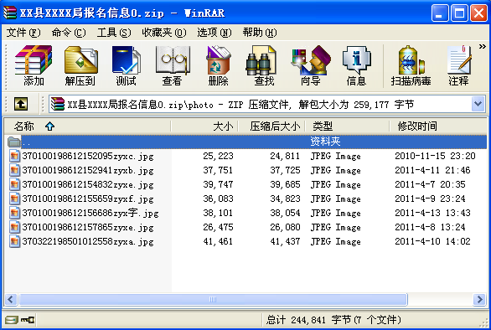
图2
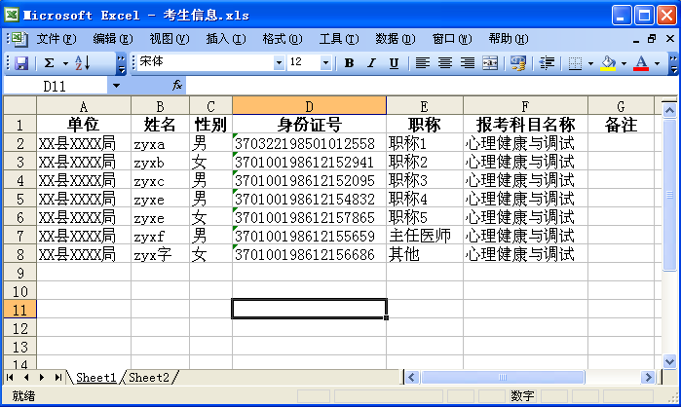
图3
对于考生信息的表格内容，需要注意一个表格只能填写一个单位的报名信息，不能在一个表格里填写多个单位人员的报名信息。“姓名”一列不能有空值并且姓名里不应该包含数字或特殊符号；“性别”只能填写（男、女、未知性别）三种；“身份证号”一列必须填写真实的身份证号；“职称”需要如实填写，如果没有职称，可以选择填写“其他”；报考科目需要填写考试组织单位规定的考试科目的准确名称。
附录：制作zip格式压缩包的方法
首先确定本机安装了WinRAR软件，没有安装的需要使用其他的方法制作zip格式压缩包，安装了WinRAR软件的电脑才能使用该方法制作zip格式压缩包。
选择考生报名信息的excel和存放考生照片的photo文件夹，点击鼠标右键，选择“添加到压缩文件”，如图4：
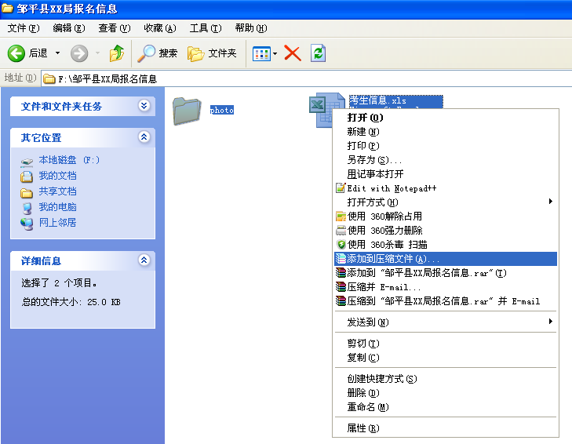
图4
系统会弹出压缩包设置的窗口，如图5，在该窗口中，“压缩文件格式”选择“ZIP”（图中红圈中的内容），然后点击“确定”按钮，系统会制作zip格式压缩包，等待系统执行完毕，在系统里会生成一个zip格式的压缩包，如图6，该压缩包即是我们制作的zip格式压缩包。
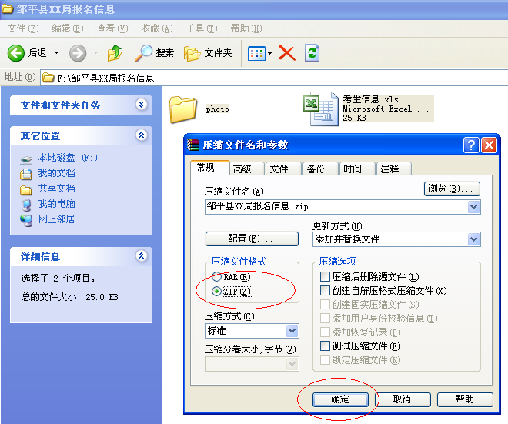
图5
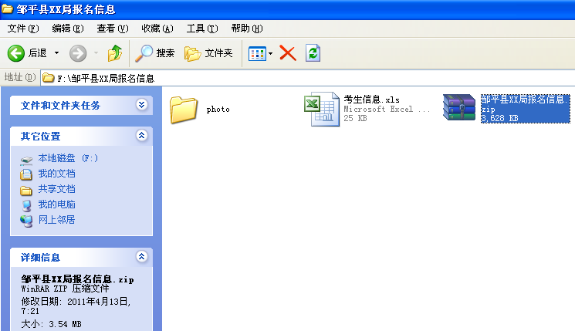
图6

3、收费登记表填写说明
该表格用于各单位管理员做收费记录用，如果
交费统计表采用excel格式填写，如下图：
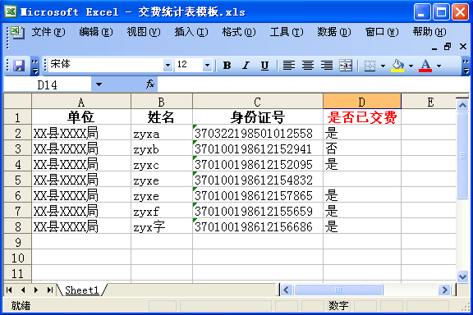
其中的人员必须是已经在系统里报过名的考生，必须是还没有在系统里做交费记录的考生；该表格里的“姓名”“身份证号”必须如实填写，不能有空值；“是否已交费”一列最重要，说明表格里所有人中哪些人交费了，哪些人没有交费，一定注意，只有该列内容写“是”的时候，系统才会认为对应行的考生交费了，如果写其他的字样（比如什么都不写或“已交”“未交”“否”等），系统都认为没有交费。
各单位报名时将本表一起上报县人力资源和社会保障局培训中心。

